2024级新生线上报到流程
说明：档案信息填写只可在PC端操作填写

一、网上报到时间：2024年4月6-16日

二、报到方式： 网页登录
第一步 打开浏览器，输入网址：https://ae.55zs.com，点击“登录”使用平台提供的账号即可登录学习。登录账号为：学生身份证号/学生手机号；登录账号的初始密码为：身份证后6位；登录后可去个人中心修改密码。


输入账号登录后，需要选择对应的学校和学历层次，才可确认登录；


南昌影视传播职业学院
高起专2024级

可返回上一级登录；
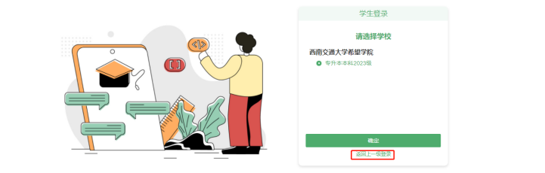

南昌影视传播职业学院
高起专2024级

第二步 身份信息确认
账号登录后，需要进行身份信息确认，点击“确认”才可以进入平台学习；如果信息确认不符，可以点击“重新登录”返回登录页面，重新输入正确的账号登录；
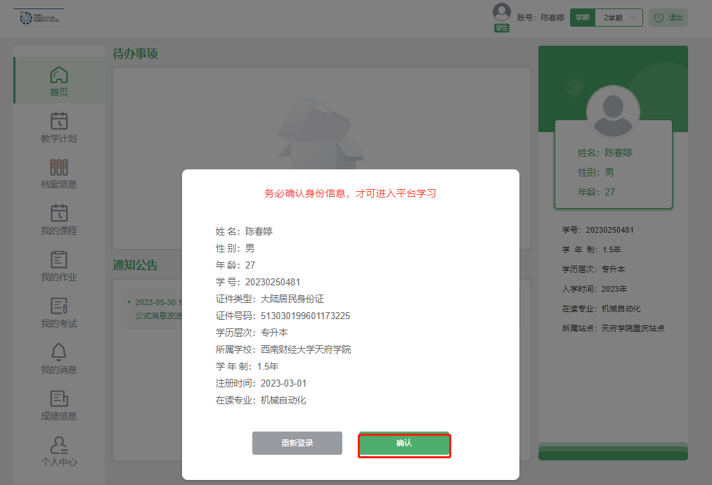

第三步 学历告知书确认
身份信息确认后，进行学历告知书已阅读确认；需要将弹窗里的内容下滑到弹窗底部，“我已阅读”按钮才可点击；否则，不可点击；
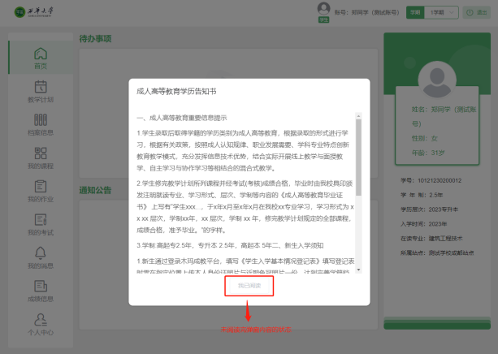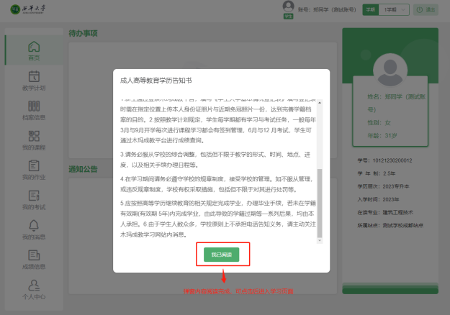

第四步 填写档案信息
登录成功后，需要切换至档案信息栏，填写入学登记信息；所有填写标准可查看右上角的填写样例进行填写；

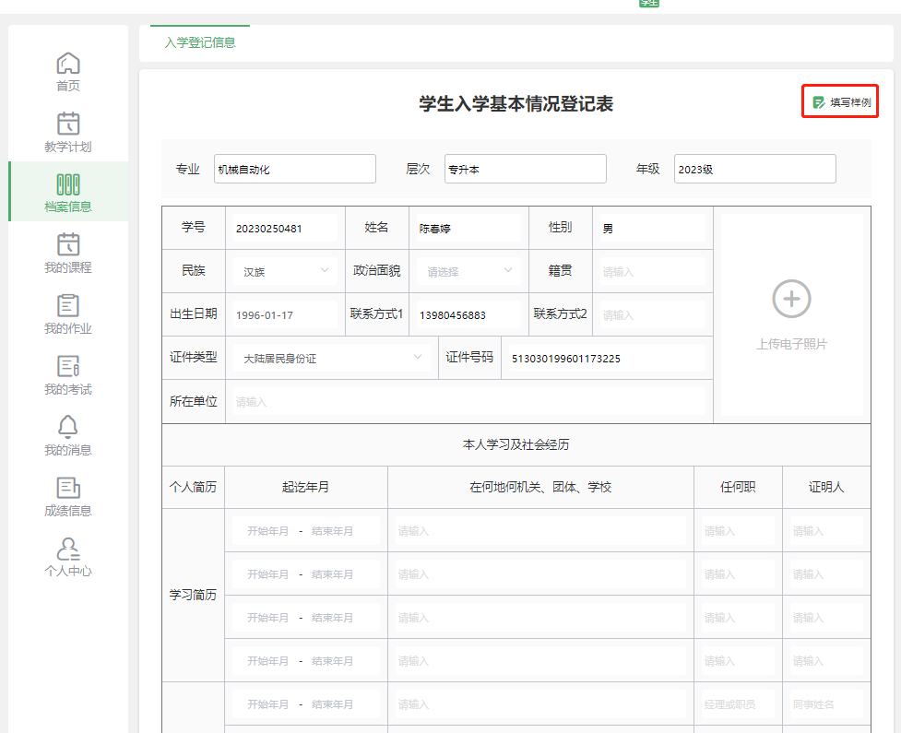

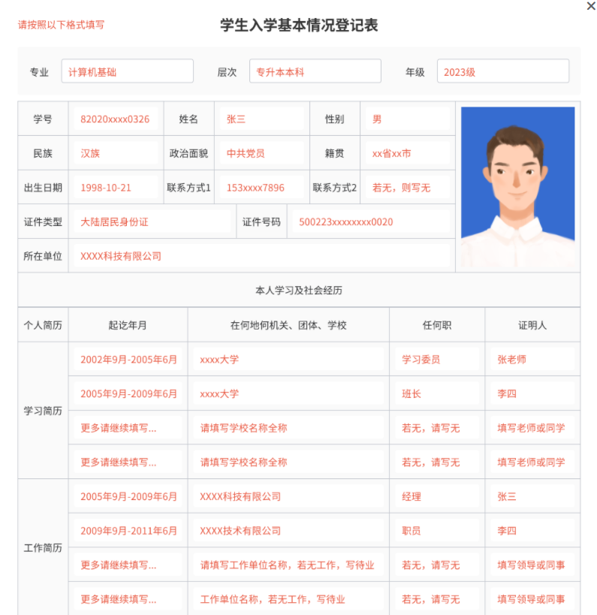
填写样例：

提交信息后，当前页面会显示为审核状态；审核通过后，信息不可修改；审核不通过，信息可二次修改提交。入学登记表填写完成即报到入学完成。

